

Základní škola Libina, příspěvková organizace, Libina 548,788 05,IČ: 708 708 61
Název projektu: Škola hrou
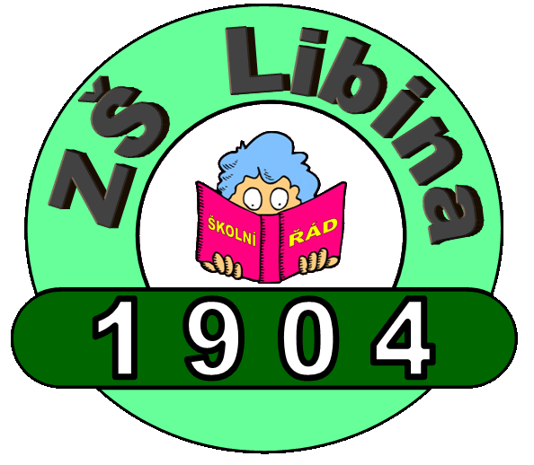
Tento projekt je spolufinancován Evropským sociálním fondem republiky
Vzdělávací oblast Český jazyk a jeho aplikace

Autor: Mgr. Kateřina Vacková
Název: VY_12_INOVACE_32_23_D6_Vacková
Téma: Trojská válka – Achillova pata
Obsah: Práce s textem
Číslo projektu: CZ.1.07/1.4.00/21.2364

Anotace:
Pracovní list pro žáky 6. ročníku je určen k rozvoji čtenářských kompetencí. Pracovní list může být součástí vyučovací hodiny dějepisu nebo může být použit pro domácí vypracování.
Výchozí text

Začala trojská válka a největším řeckým hrdinou v ní byl právě Péleův syn Achilleus (latinsky Achilles). O jeho matku, mořskou bohyni Thetidu, se dřív ucházel sám bůh Zeus, avšak zalekl se věštby, že její syn bude mocnější než otec. Ustoupil tedy smrtelníkovi a věštba se vyplnila. Péleův syn byl nejudatnějším a nejúspěšnějším bojovníkem pod hradbami Tróje. Konce války se však nedočkal, ačkoli byl nezranitelný. Vinna byla jeho pata…
Když se narodil, odnesla prý ho Thetis ke břehům řeky Stygu, jejíž vody měly čarovnou moc. Ponořila do nich nemluvně tak, že je držela pouze za patičku. Jeho tělo se stalo nezranitelným, až na to malé místo sevřené matčinou dlaní, k němuž voda nemohla. To bylo po celý život citlivé a zranitelné, pravá Achillova pata.
Když Agamemnón s Meneláem organizovali válečnou výpravu do Tróje, byl už Achilleus dospělý. Marně ho matka skrývala v ženském přestrojení mezi děvčaty, prozradil se sám verbířům (mezi nimiž byl chytrý Odysseus) a jeho osud byl zpečetěn. Nezbylo než ho co nejlépe pro boj vybavit: dostal zbroj, kterou kdysi bohové darovali jeho otci, válečný vůz a nesmrtelné koně.
Přes devět let dobývali Řekové Tróju a Achilleus byl ověnčen nesčetnými vítězstvími. Žádný z válečníků se mu nemohl rovnat a vůdce výpravy Agamemnón na něj žárlil. Došlo mezi nimi k prudké roztržce, když si přivlastnil Achilleovu válečnou kořist, krásnou dívku Bríseovnu. Achilleus odmítal bojovat, a když si na mořském břehu hořce ponaříkal matce, zapřísahal ji, aby přiměla Dia k pomstě. A válečné štěstí se skutečně obrátilo, začali vítězit Trójané. Když počali pronikat až k řeckým lodím, přidal se k prosbám spolubojovníků i Achilleův přítel Patroklos. Vždyť stačí, aby Trójané jen spatřili Achillea, a spadne jim hřebínek. Uražený hrdina půjčil svou zbroj Patroklovi a trojské vojsko se zaleklo. V bitvě se s Patroklem utkal statečný trojský hrdina Hektór, porazil jej a zabil. Nyní už Achilleus nemohl zůstat stranou. Rozlícen se vrhl proti vrahům svého miláčka a zahnal je za hradby. Před nimi zůstal jediný, a to ten pravý – Hektór. Po dramatickém boji trojský hrdina podlehl a bolestí rozlícený Achilleus vláčel za svým vozem jeho mrtvolu kolem hradeb. Ale to už se blížilo naplnění jeho vlastního osudu.
Od toho dne bojoval znova jako lev a smrtelník ho nemohl zasáhnout. Jenom kdyby mu bůh řídil ruku a to se stalo. Apollón vložil šíp do luku toho, kdo byl prapříčinou celé války, trojského Parida. A určil jeho let tak, aby zasáhl to jediné zranitelné místo – Achillovu patu. Hrdina se skácel se strašným řevem, až se hradby třásly. Jeho popel byl smíšen s popelem Patroklovým.
[1]

Práce s textem:

Rozhodněte, které tvrzení je správné:
- Achilleova matka byla obyčejná smrtelnice. ANO – NE
- Agamemnón a Achilleus proti sobě bojovali v Trojské válce. ANO – NE
- Agamemnón a Meneláos plánovali válečnou výpravu proti Tróji. ANO – NE
- Achilleův otec byl samotný vládce bohů Zeus. ANO – NE
- Jediným Achilleovým zranitelným místem byl kotník. ANO – NE
- Po narození byl Achilleus vykoupán v řece. ANO – NE
- Nejudatnějším trojským hrdinou byl Hektor. ANO – NE
- Vůdcem výpravy byl Meneláos. ANO – NE
- Achilleův přítel Patroklos byl zabit Trójany. ANO – NE
- Trójané se Achillea obávali. ANO – NE
- Achilleus se utkal v boji s Paridem. ANO – NE
- Bríseovna byla Achilleova dobytá kořist. ANO – NE
- Achilleus byl zabit člověkem bez jakékoli pomoci. ANO – NE
- Achilleus se z Tróji nevrátil. ANO – NE

ŘEŠENÍ:
NE, NE, ANO, NE, NE, ANO, ANO, NE, ANO, ANO, NE, ANO, NE

ZDROJE:
[1] SPÁLOVÁ, Olga a kol. Co to je, když se řekne.... Velké Bílovice: TeMi CZ., 2007, ISBN 978-80-903873-3-1.

